**99 BOOKS**

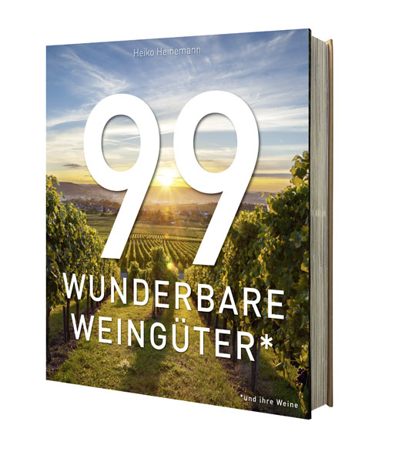

**Pressemitteilung**

***„99 WUNDERBARE WEINGÜTER“*: Architektur, Landschaft und Weinkultur in einem exklusiven Weinbuch für Weinliebhaber.**

Das hochwertige Coffee-Table-Book „99 WUNDERBARE WEINGÜTER“ zelebriert die Kultur des Weins in all ihren Facetten – Architektur, Landschaft und Weinkultur. Die Publikation, entstanden aus dem Wunsch, einen ästhetischen Bildband über Weingüter und ihre unverwechselbare Atmosphäre zu schaffen, führt Leserinnen und Leser auf eine Reise durch die Welt des Weins und eröffnet neue Blickwinkel für Weingenießer, Architekturfreunde und Reisebegeisterte gleichermaßen. Der Anspruch des Bildbandes ist es, Weingüter nicht nur als Produktionsstätten, sondern als kulturelle Orte voller Geschichten sichtbar zu machen.

Anhand von 99 herausragenden Beispielen präsentiert „99 WUNDERBARE WEINGÜTER“ eine einzigartige Auswahl – von barocken Châteaux in Bordeaux über mittelalterliche Burgen und Villen in Deutschland und Italien bis hin zu avantgardistischen Neubauten in Spanien, Kalifornien oder Chile. Jedes Weingut erzählt seine eigene Geschichte und verkörpert eine Mischung aus Tradition, Innovation und Leidenschaft.

Das Buch zeigt einerseits renommierte Weingüter, die seit Jahrhunderten Familiengeschichte und Terroir prägen. Andererseits führt es zu aufstrebenden Häusern, die mit moderner Architektur und neuen Weinideen den Blick in die Zukunft richten. So spannt sich ein Panorama von den Steillagen der Mosel bis zu den weiten Tälern Südamerikas – ein Kompendium, das die Vielfalt der Weinwelten sichtbar macht.

„Wein ist laut und leise zugleich – manchmal eine Oper, manchmal ein schräger Punk-Song. Jeder Wein ist ein Echo seines Bodens, jeder Winzer ein Erzähler, jeder Keller ein Archiv aus Geschichten“, begeistert sich Autor Heiko Heinemann. Mit diesem Blick versteht sich das Buch als Einladung, Wein nicht nur im Glas zu erleben, sondern in Mauern, in Landschaften und in Begegnungen.

Besonders in einer Zeit flüchtiger digitaler Eindrücke bietet „99 WUNDERBARE WEINGÜTER“ Beständigkeit, Tiefe und Inspiration. Es vereint stimmungsvolle Fotografie mit prägnanten Texten und lädt zum Blättern, Träumen und Entdecken ein. Dieses Weinbuch ist ein unverzichtbares Nachschlagewerk für alle, die sich für Wein, Architektur und Weinkultur begeistern – und ein stilvolles Geschenk für alle, die ein besonderes Buch zum Thema Wein suchen.

**Key-Facts:**

224 Seiten / 99 Weingüter / Bildband / 26 x 28,5 cm

ISBN: 978-3-9820504-8-5

Preis: 49,99 €

Bestellbar unter www.btshop.de – oder im Buchhandel erhältlich.

**Über den Verlag:**

Das Coffee-Table-Book „99 WUNDERBARE WEINGÜTER“ ist ein Buch von 99 BOOKS, der Buchsparte des BT Verlags. Der BT Verlag ist ein Medien- und Zeitschriftenhaus in München. Die Printprodukte des Verlags sind in ihren Segmenten visuelle, inhaltliche und/oder leistungsbezogene Marktführer. Es wird größter Wert auf die Qualität der Text- und Bildsprache in allen Medien gelegt. Dabei schätzen die Leser vor allem den hohen Nutzwert der Berichterstattung. Wellness, Wohnen, Smarthome, Gesundheit und das gute Leben sind einige der Themenfelder, in denen sich die Publikationen des Verlags – ob Buch, ob Magazin – bewegen.

***Fotos/Bildmaterial & Rezensionsexemplaranforderung unter:***

[***www.99books.media/pressebereich-99-books***](http://www.99books.media/pressebereich-99-books)

***Kontakt/Belege:***

99 Books /BT Verlag

Florian Hahn

Aidenbachstraße 52a

81379 München

E-Mail: fh@bt.de

Tel. +49 (0)89 45709625

***Kurzfassung:***

***„99 WUNDERBARE WEINGÜTER“*: Architektur, Landschaft und**

**Weinkultur in einem exklusiven Weinbuch für Weinliebhaber.**

Das hochwertige Coffee-Table-Book „99 WUNDERBARE WEINGÜTER“ zelebriert die Kultur des Weins in alle Facetten – Architektur, Landschaft und Weinkultur. Es führt Leserinnen und Leser auf eine Reise durch die Welt des Weins und eröffnet neue Blickwinkel für Weingenießer, Architekturfreunde und Reisebegeisterte. Der Anspruch des Bildbandes ist, Weingüter nicht nur als Produktionsstätten, sondern als kulturelle Orte voller Geschichten sichtbar zu machen. Die einzigartige Auswahl reicht von barocken Châteaux in Bordeaux über mittelalterliche Burgen und Villen in Deutschland und Italien bis hin zu avantgardistischen Neubauten in Spanien, Kalifornien oder Chile. Jedes Weingut erzählt seine eigene Geschichte. „Wein ist laut und leise zugleich – manchmal eine Oper, manchmal ein schräger Punk-Song. Jeder Wein ist ein Echo seines Bodens, jeder Winzer ein Erzähler, jeder Keller ein Archiv aus Geschichten“, begeistert sich Autor Heiko Heinemann. Das Buch versteht sich als Einladung, Wein nicht nur im Glas zu erleben, sondern in Mauern, in Landschaften und in Begegnungen. Dieses Weinbuch ist ein unverzichtbares Nachschlagewerk für alle Weinliebhaber – und ein stilvolles Geschenk für alle, die ein besonderes Buch zum Thema Wein suchen.

**Key-Facts:**

224 Seiten / 99 Weingüter / Bildband / 26 x 28,5 cm

ISBN: 978-3-9820504-8-5

Preis: 49,99 €

Bestellbar unter www.btshop.de – oder im Buchhandel erhältlich.